МУНИЦИПАЛЬНОЕ АВТОНОМНОЕ УЧРЕЖДЕНИЕ ДОПОЛНИТЕЛЬНОГО ОБРАЗОВАНИЯ
«ДЕТСКО-ЮНОШЕСКАЯ СПОРТИВНАЯ ШКОЛА»

Муниципальное автономное учреждение дополнительного образования  «ДЕТСКО-ЮНОШЕСКАЯ СПОРТИВНАЯ ШКОЛА»  617210, Россия, Пермский край, с. Карагай,  ул. Энергетиков, 51 тел. (34297) 3-10-67  e-mail: filimonova_elya@mail.ru  Исх. от 04.10.2022 г. № 215  на №__529 от ____27.05.22  О направлении отчета по АДО  за 3 квартал 2022 г. | Заместителю директора, ответственной за антидопинговое обеспечение в регионе  Т.А. Зиновьевой

Уважаемая Татьяна Алексеевна!

В ответ на Ваше письмо отправляю в Ваш адрес отчет по АДО в МАУ ДО «ДЮСШ» за 3 квартал 2022 г.

Директор МАУ ДО «ДЮСШ» _______________ Э.Ю. Филимонова

М.П.

Отчет о проведении
антидопинговых информационно-образовательных мероприятий
за 3 квартал 2022 г.*
Организация | Тип мероприятия | Дата  проведения | Место  проведения | Темы | Спортсмены | Тренеры | Врачи | Прочее | Итого  участников | ФИО  Лектора
МАУ ДО «ДЮСШ» | Родительское собрание | 29.04.2022 | Д. Савино, ул. Центральная, 8а | Критический подход к понятию «допинг», исторические и этические аспекты, современное определение понятия «допинг». | 15 | 1 |  | 12 (родители) | 28 | Азанова Л.Ш.
 | Беседа | 11.04.2022 |  | Что такое допинг и допинг - контроль? | 15 | 1 |  |  | 15 | Балуев С.В.
 | Беседа | 5.05.2022 |  | Последствия допинга для здоровья  Допинг и зависимое поведение | 20 | 1 |  |  | 20 | Балуев С.В.
 | Беседа | 30.05.2022 |  | Профилактика допинга.  Как повысить результаты без допинга? | 19 | 1 |  |  | 19 | Балуев С.В.
 | Лекция | 29.04.2022 | Стадион «ДЮСШ» | Допинг и антидопинговый контроль в спорте | БУС-3  БУС-5  БУС-5  УУС-2 | 1 |  |  |  | Чалов Д.С
 | Лекция | 25.06.2022 | Стадион «ДЮСШ» | Допинг пагубно влияет на здоровье спортсмена | БУС-3  БУС-5  БУС-5  УУС-2 | 1 |  |  |  | Чалов Д.С
 | Лекция | 30.09.2022 | Стадион «ДЮСШ» | Предотвращение допинга в спорте | БУС-3  БУС-5  БУС-5  УУС-2 | 1 |  |  |  | Чалов Д.С
 | Лекция | 28.07.2022 | МАУ ДО «ДЮСШ» | «Допинг и антидопинговые правила» | 19 | 2 | 0 | 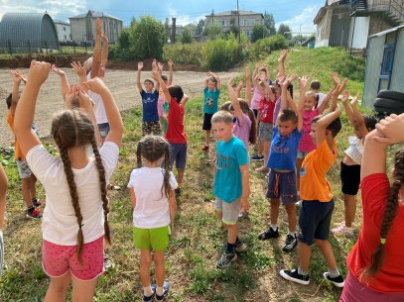 | 21 | Аликина Е.О.
 | Антидопинговая викторина в рамках массового физкультурного мероприятия (на открытом воздухе), посвященного Всероссийскому дню физкультурника | 12.08.2022 | Лыжная база МАУ ДО «ДЮСШ» | «Антидопинговые правила» «Запрещенные субстанции и методы»  «Допинг и явление зависимости» | 35 | 2 | 0 | 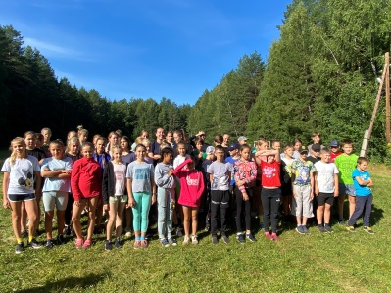 | 37 | Аликина Е.О.
 | Лекция | 06.09.2020 | МАУ ДО «ДЮСШ» | «Спортивные ценности, спортивная этика, правильное спортивное поведение, важность антидопингового образования» | 15 | 2 | 0 | 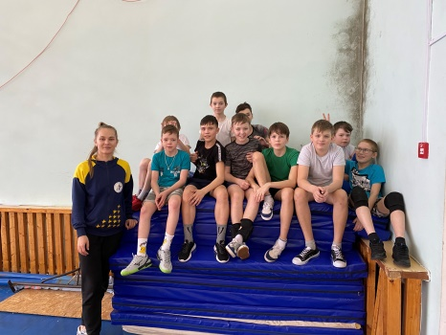 | 17 | Аликина Е.О.
 | Викторина | 27.09.2022 | МАУ ДО «ДЮСШ» | «Международные и национальные антидопинговые организации, роль WADA в борьбе с допингом, полномочия и обязанности международных и национальных антидопинговых организаций» | 15 | 2 | 0 |  | 17 | Аликина Е.О.

ФОРМА РЕЕСТРА К ЕЖЕКВАРТАЛЬНОМУ ОТЧЕТУ
о прохождении образовательного онлайн-курса на сайте РАА РУСАДА
по состоянию на «4» октября 2022 г. *
Наименование  учреждения | Вид спорта | Количество (чел.) |  | Другие
 |  | Спортсмен | Тренер
МАУ ДО «ДЮСШ» | Чирлидинг |  | Азанова Л.Ш.
 | Лыжные гонки | 3 | Голев А.И.
 | Лыжные гонки |  | Романов С.С.
 | Волейбол |  | Аликина Н.Г.
 |  |  |  | Филимонова Э.Ю. (директор)
 |  |  |  | Романова Л.Б. (зам. Директора по УМР)
 |  |  |  | Филимонова А.А. педагог-организатор
 | Лыжные гонки | 3 | Пономарева Т.В

